10 ans UK
Monthly
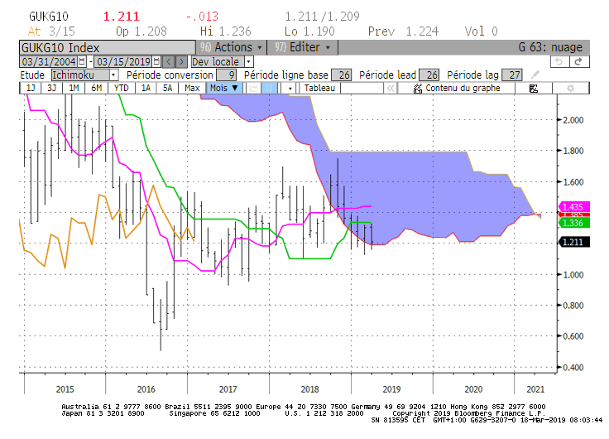
Weekly
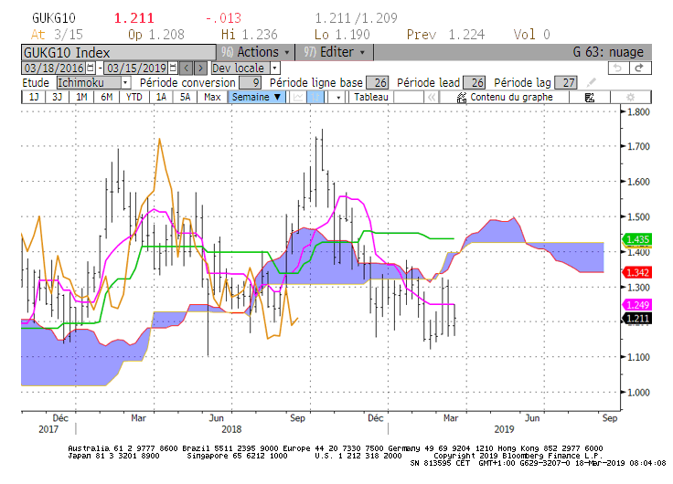
Daily
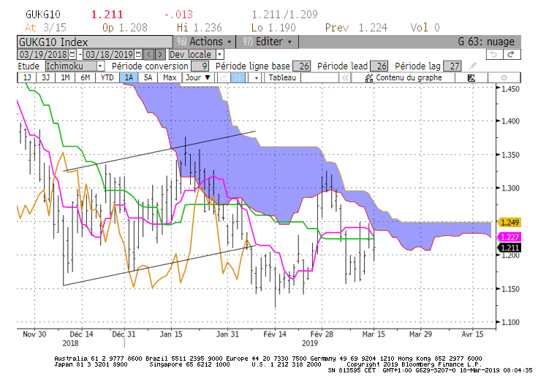

M : Sur le long terme, le 10 ans UK peut être cadré par une résistance matérialisée par un plat de KS sur 1.34 et un support sur 1.10 qui concrétise un plat de KS passée. La bordure basse du nuage, autour de laquelle le taux évolue se situera pour le mois de mars sur 1.18. La position du taux par rapport à la SSA de 1.18 avantagera un retour sur le support ou sur la résistance.

W : Les nombreux plats indiquent que le marché n’est pas en mouvement. Sans dynamique ces plats représenteront des points difficiles à passer.
La TS s’est aplatie sur 1.24. Sous ce point, le 10 ans UK aura assez d’espace pour revenir dans un premier temps sur 1.18 et en cassure sur 1.10. En dépassement de 1.24, la LS trouvera une résistance sur 1.31. Sa cassure attirera le marché sur le plat de KS de 1.43.
Ces différents plats donnent une amplitude limitée pour la semaine comprise entre 1.10 et 1.43.

D : Développement d’une dérive latérale sur le court terme dont le point médian est représenté par un plat de KS sur 1.22. Au-dessus de 1.22, le 10 ans UK devrait revenir sur le précédent sommet de 1.33. Sous la KS de 1.22, les bas récents autour de 1.12 seront envisagés.

HEBDOMADAIRE : Pas de tendance pour le 10 ans UK qui consolide avant d’avoir plus d’informations pour retrouver une dynamique de mouvement. La zone de 1.22/1.24 servira de zone d’équilibre pour la semaine au-dessus de laquelle le marché ira tester ses résistances de 1.31/1.33 et en rupture 1.43. Sous la zone d’équilibre retour sur les bas récents de 1.10/1.12.

10 ans JP
Monthly
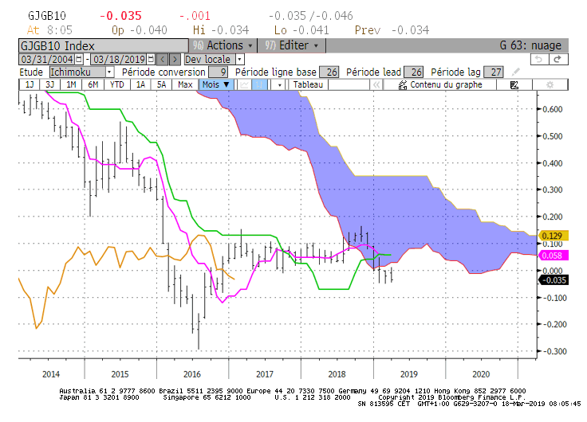
Weekly

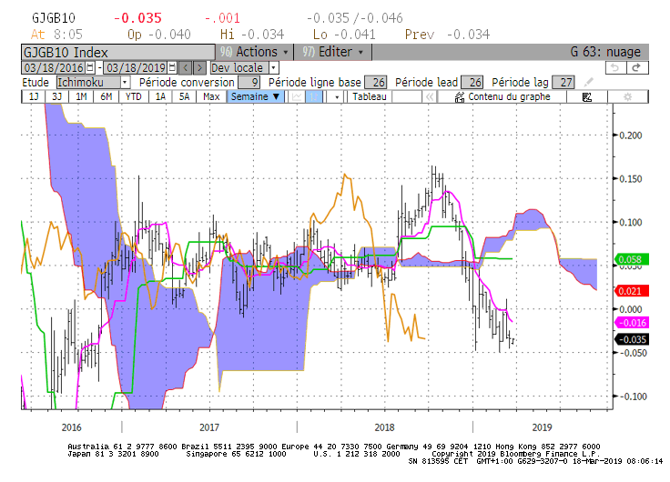
Daily
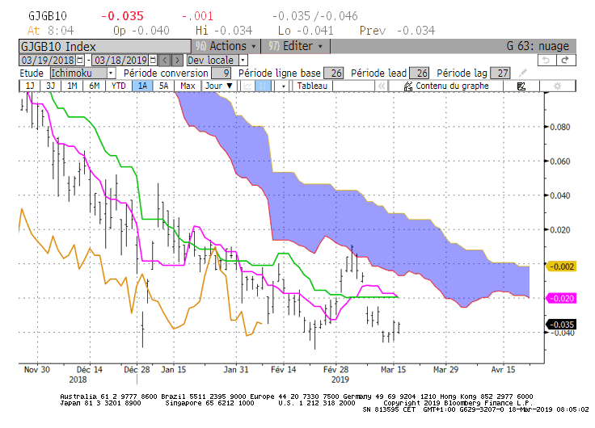

M : La borne basse du nuage servira de résistance sur +0.03 au cours du mois de mars. Sous ce point la hausse pourra être écartée de l’analyse.
En cassure de +0.03 le marché trouvera en résistance le plat de TS et de KS sur +0.058.
La baisse sera envisagée lorsque la LS sera revenu sous sa TS qui se situera pour le mois sur -0.10.

W : Le plat de KS de +0.05 servira de force de rappel tant que le support de -0.05 ne sera pas cassé. La TS est orientée à la baisse. Au-dessus de -0.05, elle se situera pour la semaine sur -0.015. Dans ce contexte, sous la TS de -0.015 la probabilité d’un dépassement du support sera plus importante qu’une remontée du taux sur le plat de KS de +0.05.

D : Le plat de KS de court terme de -0.02 renforce la résistance de -0.015 de l’unité de temps supérieure. La zone comprise entre -0.02 et -0.015 ne devra pas être franchie au cours de la semaine pour envisager une cassure du support de -0.05 et une poursuite de la baisse sur les supports suivants de -0.07 et de -0.10.

HEBDOMADAIRE : Le maintien du marché sous -0.02 augmentera la possibilité de voir le marché s’affranchir son support de -0.05 pour s’orienter sur les points suivants de -0.07 et/ou -0.10.

ATTAL JEAN-LUC
(Définition des termes page suivante)

TS (mauve) = plus haut + plus bas sur les 9 dernières périodes
2

KS (vert) = plus haut + plus bas sur les 26 dernières périodes

2
LS (orange) = clôture décalée de 26 périodes en arrière

SSA (bordure du nuage) = TS + KS projetée 26 périodes en avant
2

SSB (bordure opposée du nuage) = plus haut + plus bas sur les 52 dernières
2

Périodes, projetées 26 périodes en avant

Unités de temps : M Monthly

W Weekly

D Daily

